Nachhaltigkeit, Natürlichkeit, Naturgenuss:
In Bad Füssing trifft Heilwelt auf heile Welt

Erster Bad Füssinger Gesundheits- und Tourismustag: Deutschlands beliebtestes Gesundheitsreiseziel will neue Wege gehen, um den Gast von morgen zu begeistern.

Bad Füssing – Europas meistbesuchter Kurort Bad Füssing stellt die Weichen für eine erfolgreiche touristische Zukunft: Mit neuen Schwerpunkten, die die Heilwelt rund um das berühmte Bad Füssinger Thermalwasser und die „heile Welt“ rund um Trends wie unberührte Natur und Nachhaltigkeit miteinander verbinden, will der Ort an der bayerisch-österreichischen Grenze auch künftig seine Rolle als Nummer 1 im Konzert der europäischen Heilbäder verteidigen.

„Der Wertewandel in der Gesellschaft hin zu einem gesunden und nachhaltigen Lebensstil ist überall spürbar und beeinflusst auch das Urlaubsverhalten vieler Menschen. Deren Wünsche wollen wir in Bad Füssing noch stärker aufgreifen und Vorreiter sein für eine Urlaubswelt, die Natürlichkeit, Aktivsein, Gesundheit und Erholung miteinander verbindet“, sagte Bad Füssings Bürgermeister Tobias Kurz im Rahmen des ersten Bad Füssinger Gesundheits- und Tourismustages. Die Veranstaltung brachte jetzt Experten aus Politik, Tourismus, Gastgewerbe und Gesundheit zusammen, um gemeinsam Impulse und Ideen zu sammeln, Trends und Zukunftschancen für die Destination auszuloten, die jährlich mehr als zwei Millionen touristische Übernachtungen und rund 1,6 Millionen Gäste zählt.

Nachhaltigkeit soll zum Erlebnis werden
Aktuelle Umfragen bestätigen: Der Anteil der Menschen, die auf ihre Gesundheit, auf ihr körperliches und seelisches Wohlbefinden achten, wächst stetig weiter. Aktuelle Untersuchungen zeigen zudem, dass ein auf Gesundheit ausgerichteter Tourismus wesentlich zur nachhaltigen Erholung einer „gestressten“ Gesellschaft beitragen und die Resilienz stärken kann. „Diese Trends eröffnen große Chancen und Potenziale für den Gesundheitstourismus von morgen und verändern in zunehmendem Maße den Markt und den Wettbewerb“, sagte die Bad Füssinger Kur- & Tourismusmanagerin Daniela Leipelt. Was dabei immer mehr Menschen wichtig ist: Urlaub mit „gutem Gewissen“ zu machen.

Schlüsselrolle für transparente Kommunikation mit dem Gast
Das Thema hat viele Facetten, wie Dr. Michael Braun, der Geschäftsführer des Tourismusverbands Ostbayern, bei dem Forum deutlich machte. Es umfasst regionale Wertschöpfungsketten ebenso wie beispielsweise ökologische Aspekte rund um Mobilität. In Bad Füssing setzen heute bereits viele Gastgeber auf heimische Lebensmittel. „Es wird immer wichtiger werden, Nachhaltigkeit auch sichtbar zu machen“, so der ostbayerische Tourismuschef.

Überhaupt kommt der transparenten Kommunikation mit dem Gast künftig noch stärker als heute eine Schlüsselrolle zu: „Viele touristische Akteure tun bereits heute viel, aber Gäste erfahren wenig davon“, so Dr. Braun. Christoph Aschenbrenner, Netzwerkpartner bei der Denkfabrik „Realizing Progress“, ergänzte: „Allein mit einem Siegel ist es nicht getan“, betonte er. Er machte deutlich: Nur Maßnahmen mit einem hohen Praxisbezug machen beim Gast einen Unterschied. Bad Füssing attestierte der Experte für Lebensraum-Entwicklung, Strategie und Coaching „beste Voraussetzungen“, weil Nachhaltigkeit und Gesundheit nach seinen Worten „perfekt zusammenpassen“.

Gute Geschichten als Inspiration für die nächste Reise
Mit gezielten Workshops oder auch Coaching-Programmen könne es gelingen, noch mehr Akteure auf dem Weg in eine nachhaltige Zukunft mitzunehmen. Bad Füssing geht hier bereits neue Wege: unter anderem mit der Zertifizierung seines Kur- und Heilwalds. Er ergänzt seit diesem Jahr die Gesundheitswelt des Wassers um ganz neue Outdoor-Angebote wie Waldmeditationen und Waldtherapien.

„Heile Welt, Heilwelt, Aktivsein in der Natur und bayerische Lebensart“ seien im Wettbewerb um die Gäste von morgen auch künftig Bad Füssings Trümpfe, sagte Martin Schaible, Geschäftsführer von Upgrade Media. Er unterstützt seit vielen Jahren große Tourismusmarken und Medien in Marketing und Vertrieb. Auch Schaible sieht im Tourismusstandort Bad Füssing viel Zukunftspotenzial. Mit starken Botschaften und starken Geschichten — Storytelling — könne Bad Füssing viele neue Gäste gewinnen, sagte er. Noch stärker eingebunden werden könnten dabei nach Worten des Passauer Landrats Raimund Kneidinger auch die Einheimischen: „Jeder Bürger und jede Bürgerin hat die Macht, unsere Besucher begeistern zu können“, sagte er beim Tourismustag.

Viel Potenzial in der ambulanten Vorsorgeleistung
Möglichkeiten, neue Gäste zu gewinnen, sieht der Landrat besonders auch im Bereich der ambulanten Vorsorgeleistung, der früheren ambulanten Badekur. Sie ist seit 2021 wieder Pflichtleistung der gesetzlichen Krankenkassen. „Bad Füssing hat hier optimale Voraussetzungen“, so Kneidinger. Auch hier sind neue Wege gefragt, wie Thomas Jahn, der Geschäftsführer des Bayerischen Heilbäder-Verbandes, verdeutlichte: „Anträge sind oft zu kompliziert, wie brauchen mehr Digitalisierung bei den Krankenkassen“, so Jahn. Die „Kur wieder stärker ins Bewusstsein der Menschen zu rücken“ sah auch Maximilian Fuchs, Vorsitzender des Kur- und Gewerbevereins Bad Füssing, als Priorität.

Ein weiterer Schwerpunkt des Bad Füssinger Tourismustags am 24. Juni 2022 war auch die Vorstellung der vom Bezirk Niederbayern initiierten strategischen Neuausrichtung der Thermengemeinschaft Niederbayern. Es referierte hierzu Jürgen Gietl, Managing Partner bei BrandTrust. „Als eines der wesentlichen Ergebnisse des Prozesses zur strategischen Neuausrichtung kann festgehalten werden, dass die fünf niederbayerischen Thermen und Kurorte in ihrer Gesamtheit Europas führende Thermengemeinschaft für ganzheitliche Gesundheit zur Steigerung der Lebensqualität sind. Dieses Angebot ist einzigartig und es gilt dies künftig in der Kommunikation noch besser hervorzuheben. So kann auch Bad Füssing als Teil der Thermengemeinschaft von der Neuausrichtung profitieren.“

Stefan Speiser, 1. Vorsitzender der Vereinigung Selbständiger Physiotherapeuten Bad Füssing/Bad Griesbach/Bad Birnbach (VSP e.V.), und Stefan Duschl, stellvertretender Vorsitzender des Fibromyalgie Vereins Bayern e.V., referierten anschließend zu den bisherigen Fallzahlen der Ambulanten Vorsorgeleistungen am anerkannten Kurort Bad Füssing und betonten das hohe Potenzial, das sich mit der gesetzlichen Anerkennung der Kur als Pflichtleistung erschließen lasse. Auch zeigten sie Chancen auf, künftig wieder mehr und auch andere Gäste für einen Kuraufenthalt in Bad Füssing begeistern zu können.

Im Interview mit Daniela Leipelt stellten sie eindrücklich die Erkenntnisse aus einer im zweiten Halbjahr 2021 durchgeführten Fallstudie mit Fibromyalgie-Patienten mit der Anwendung des Bad Füssinger Thermalwassers vor. Diese wurden zur Grundlage für die neue Fibromyalgie-KompaktKur in Bad Füssing herangezogen – einer einzigartigen Kurmaßnahme in Deutschland, die auch von der Kurärztlichen Verwaltungsstelle der GKV im November 2021 anerkannt wurde. Somit können jetzt Patienten alle drei Jahre die Fibromyalgie-KompaktKur als Pflichtleistung über ihre Krankenkasse beantragen. „Dies ist für uns alle in Bad Füssing ein großer Erfolg und vor allem für die Patientinnen und Patienten, die mit der aktiven Bewegung im Bad Füssinger Heil- und Thermalwasser eine deutliche Linderung der Krankheitssymptome erreichen können“, so Stefan Duschl. Es gelte nun, diese wichtigen Informationen an die richtigen Stellen zu transportieren und gemeinsam neue Wege der Vermarktung für neue Gästegruppen zu gehen, so Daniela Leipelt.

Einen Impulsvortrag zu den Themen Waldgesundheit und Waldtherapie – neu im Bad Füssinger Gesundheits- und Aktivangebot – hielt Jasmin Schlimm-Thierjung, Geschäftsführerin der Deutschen Akademie für Waldbaden und Gesundheit. Die Akademie war auch Kooperationspartner der Veranstaltung. In mehreren Nachmittagsworkshops hatten die Touristiker dann noch Gelegenheit, die neuen Outdoor-Angebote selbst auszuprobieren.

Bad Füssing geht neue Wege: unter anderem mit der Zertifizierung seines Kur- und Heilwalds. Er ergänzt seit diesem Jahr die Gesundheitswelt des Wassers um ganz neue Outdoor-Angebote wie Waldmeditationen und Waldtherapien. Foto: Kur- & GästeService Bad Füssing

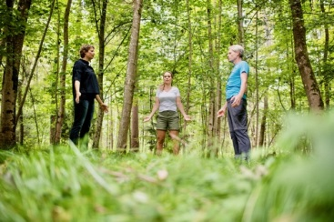

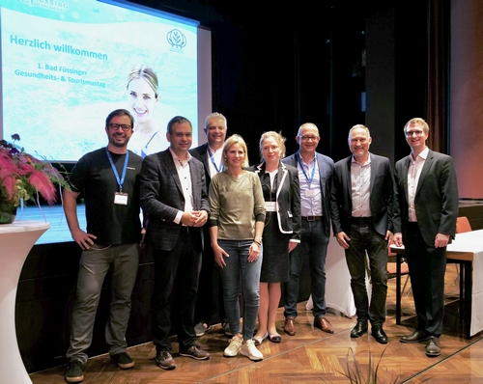

Premiere für den Bad Füssinger Gesundheits- und Tourismustag (von links nach rechts): Christoph Aschenbrenner (Denkfabrik „Realizing Progress“), Landrat Raimund Kneidinger, Maximilian Fuchs (Vorsitzender des Kur- und Gewerbevereins Bad Füssing), Jasmin Schlimm-Thierjung (Geschäftsführerin der Deutschen Akademie für Waldbaden und Gesundheit), die Bad Füssinger Kur- & Tourismusmanagerin Daniela Leipelt, Dr. Michael Braun (Geschäftsführer des Tourismusverbands Ostbayern), Martin Schaible (Geschäftsführer Upgrade Media), Bad Füssings Bürgermeister Tobias Kurz. Foto: Kur- & GästeService Bad Füssing

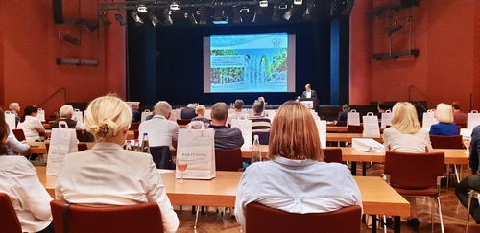

Foto: Kur- & GästeService Bad Füssing

Hinweis für die Redaktion:
Diese Fotos und weitere Pressetexte und attraktive Pressebilder aus und über Bad Füssing zum kostenfreien Download und zur honorarfreien Nutzung in Druckqualität im Internet unter: http://badfuessing.newswork.de

